УДК 616.75
С.О. Косульников
КУ «Днепропетровская областная клиническая больница им. И.И. Мечникова»,
г. Днепр, Украина
Некротизирующий фасциит – быстрый и скрытый убийца. Диагностики и тактика ведения некротизирующего фасциита в свете последних рекомендаций.

Некротизуючий фасцііт – швидкий і прихований вбивця. Діагностика і тактика ведення некротизуючого фасциита в світлі останніх рекомендацій.

Necrotizing fasciitis is a fast and hidden killer. Diagnosis and management of necrotizing fasciitis in the light of the recent recommendations.

Резюме: Некротизирующий фасциит – редкая, но жизнеугрожающей инфекция мягкий тканей. Он характеризуется распространением воспаления и некроза, начиная с фасции, мышц и подкожно-жировой клетчатки, с последующим некрозом вышележащей кожи. Некротизирующий фасциит классифицируется на четыре типа, в зависимости от микробиологических результатов. Диагностика этого заболевания является сложной. Поздняя диагностика наблюдается в 85-100% случаев и считается единственной причиной летальных исходов. Экстренная хирургическая обработка поврежденных тканей является основным метод управления некротизирующего фасциита. VAC-терапия – это быстрый и эффективный метод закрытия раны. Антибиотики и хирургическая обработка играют ключевую роль в лечении некротизирующего фасциита.
Ключевые слова: обзор, некротизирующий фасциит, сепсис, хирургическая обработка.

Резюме: Некротизуючий фасцііт – рідкісна, але загрожуючи життю інфекція м’яких тканин. Він характеризується поширенням запалення і некрозу, починаючи з фасції, м’язів і підшкірно-жирової клітковини, з подальшим некрозом розміщеної вище шкіри. Некротизуючий фасцііт класифікується на чотири типи, в залежності від мікробіологічних результатів. Діагностика цього захворювання є складною. Пізня діагностика спостерігається в 85-100% випадків і вважається єдиною причиною летальних випадків. Екстрена хірургічна обробка пошкоджених тканин є основним метод управління некротизируючого фасцііта. VAC-терапія – це швидкий і ефективний метод закриття рани. Антибіотики і хірургічна обробка грають ключову роль в лікуванні некротизируючого фасцііта.
Ключові слова: огляд, некротизуючий фасцііт, сепсис, хірургічна обробка.

Summary: Necrotizing fasciitis is a rare but life-threatening infection of the soft tissues. It is characterized by spreading inflammation and necrosis starting from the fascia, muscles, and subcutaneous fat, with subsequent necrosis of the overlying skin. Necrotizing fasciitis is classified into four types, depending on microbiological findings The diagnosis of this disease is difficult. Late diagnosis is observed in 85-100% of cases and is considered the only cause of deaths. Emergency surgical debridement is the primary management modality for necrotizing fasciitis. Vacuumassisted closure therapy is fast and effective wound closure method. Antibiotics and surgical debridement play a key role in the treatment of necrotizing fasciitis.
Key words: review, necrotizing fasciitis, sepsis, surgical debridement.

АКТУАЛЬНОСТЬ ПРОБЛЕМЫ. Некротизирующий фасциит (Necrotizing fasciitis (NF)) – редко встречающаяся инфекция мягких тканей, характеризующиеся быстрым началом, едва распознаваемым распространением воспаления и некроза начиная с фасции с последующим поражением мышц, подкожно-жировой клетчатки и прилежащей кожи. Гиппократ (500 лет до н.э.) дал описание как «распространенная рожа, вызванная обычными причинами, когда плоть, сухожилия и кости отпадали в большом объеме, часто приводя к смерти» [1-3].
Особенности течения и скорость развития некротизирующего фасциита все больше привлекают внимание к дальнейшему изучению этой патологии во всех странах [2]. При подозрении, обширное радикальное удаление некротических тканей, адекватная антибактериальная и другие методы интенсивной терапии предупреждают распространение инфекционного процесса и являются ключом к успешному лечению. Однако отсутствие специфических клинических особенностей изменений кожи в начальной стадии заболевания легко может привести к недооценке или ошибочному диагнозу, такому как целлюлит или абсцесс [4]. По этой причине показатели смертности практически не менялись на протяжении веков. К сожалению, распространенность заболевания такова, что врачи редко становятся достаточно уверенными в установлении некротизирующего фасциита, чтобы иметь возможность приступить к быстрой диагностике и лечению [2, 5].
По оценкам Центра по контролю и профилактике заболеваний США, в США ежегодно диагностируется от 500 до 1000 случаев NF (население 309 000 000 человек). Некротизирующий фасциит чаще встречается у взрослых, но наблюдается и у детей. У детей характеризуется молниеносным течением и высокой летальностью [6].

ЦЕЛЬ. Обзор последних международных рекомендаций по диагностики и тактике ведения пациентов с некротизирующим фасциитом с целью улучшения выявления патологии, что способствует более раннему началу лечения и тем самым снижению летальности.

КЛАССИФИКАЦИЯ. Некротизирующий фасциит классифицируется в зависимости от результатов микробиологического исследования. Первоначальная классификация Giuliano A. и его коллег выделяла два типа: тип I (анаэробы в сочетании с факультативными аэробами микроорганизмами) и тип II (мономикробный, обычно включающий β-гемолитический стрептококк группы А) [7]. Эта классификация была расширена Morgan M.S. для включения грамотрицательных микроорганизмов, а также грибов, представлена в таблице 1. NF тип I представляет собой полимикробную инфекцию. Наблюдается в 80-90% случаев, чаще у людей с ослабленным иммунитетом. Характеризуется поражением брюшной полости и промежности, послеоперационных ран. У новорожденных типа I может быть опасным для жизни осложнением омфалита. [2, 8]. NF тип II – мономикробная инфекция, чаще всего вызываемая инвазивными стрептококками группы А, реже другими стрептококками или стафилококками. Наблюдается в 5% случаев у здоровых иммунокомпетентных людей и характеризуется поражением мягких тканей конечностей головы и шеи. Осложняется развитием синдрома стрептококкового токсического шока в 30% случаев (Streptococcal Toxic Shock Syndrome, STSS). Критериями STSS является выделение стрептококка группы А из обычно стерильной среды, гипотонии (систолическое артериальное давление менее 90 мм рт. ст.) и наличии двух или более из:
- почечная недостаточность (креатинин > 2 нормальных значений);
- коагулопатия (тромбоциты < 100×10⁶);
- печеночная недостаточность (АСТ, АЛТ или билирубин > 2 нормальных значений);
- респираторный дистресс-синдром взрослых;
- генерализированная эритематозная сыпь, которая может десквамировать;
- некроз мягких тканей.
NF тип III и IV выделили относительно недавно. NF тип III является мономикробной инфекцией, вызванной Clostridium или другими бактериями. Также наблюдается у пациентов подвергшихся незначительным травмам в соленой воде (повреждения о камни, укусы рыб, повреждения, вызванные моллюсками) с последующим инфицированием Marine Vibrio vulnificus. Aeromonas hydrophila находится в пресной или слабосоленой воде и в почве. Характеризуется молниеносным течением с развитием полиорганной недостаточности в первые сутки без проведения адекватной интенсивной терапии. NF тип IV является результатом грибковых инфекций, главным образом Candida spp. и зигомицетами. Этот тип встречается в основном у пациентов с ослабленным иммунитетом. Инфицирование чаще происходит после травмы. Характеризуется быстрым распространенным [9, 10].

Таблица 1. Классификация некротизирующего фасциита

 | Микрофлора
Тип I | Полимикробная инфекция, включающая 4-5 аэробных и анаэробных агента (анаэробы, в том числе и клостридии, стрептококки не группы А, факультативные анаэробы, Enterobacteriaceae). Характерна синергетическая вирулентность между микроорганизмами.
Тип II | Мономикробная инфекция, вызванная преимущественно β-гемолитический стрептококк группы А, S. Pyogenes, S. Aureus, MRSA.
Тип III | Clostridium spp.  Gram-negative bacteria  Vibrios spp.  Aeromonas hydrophila
Тип IV | Candida spp.  Zygomycetes

Наиболее распространенными участками поражения являются конечности, особенно верхние, как первичный очаг наблюдаются в 10%-48% случаев. Далее следуют нижние конечности (28%), промежность (21%), туловище (18%) и голова или шея (5%). У новорожденных некротизирующие инфекции мягких тканей чаще всего поражают брюшную стенку в качестве первичного очага, после чего следует грудная клетка, спина, кожа головы и конечности, пах [10, 11].

ДИАГНОСТИКА. Установит диагноз некротизирующих инфекций мягких тканей довольно сложно. В начале заболевания некротизирующий фасциит легко спутать с целлюлитом или абсцессом. Поздняя диагностика наблюдается в 85-100% случаев и считается единственной причиной летальных исходов [1, 2, 12].
Предрасполагающими факторами развития некротизирующего фасциита являются иммуносупрессивные состояния (сахарный диабет, СПИД, онкологические заболевания), бактериальная инвазия (внутривенное употребление наркотиков, медицинские инвазивные манипуляции, укусы насекомых, ссадины на коже, оперативные вмешательства на брюшной полости и промежности), ожирение. Ветряная оспа также определена как фактор риска развития NF у детей [2, 13]. Предрасполагающими заболеваниями у новорожденных являются омфалит, мастит, баланит, послеоперационные осложнения, некротический энтероколит [2].
Термин «некротизирующий фасциит», впервые введенный Wilson B. в 1952 году, является, пожалуй, наиболее точным в описании ключевых особенностей инфекционного процесса [14]. Для пациентов с некротизирующим фасциитом характерна триада симптомов: локальная боль, отек и эритема. Самым постоянным первичным клиническим признаком является боль, несоразмерная с объемом поражения, и в этом случае обязательно следует учитывать некротизирующий фасциит при дифференциальной диагностике. При быстром течении заболевания местные проявления не выражены на фоне выраженной полиорганной недостаточности. Границы поражения обычно нечеткие, признаки лимфангит выражены, учитывая, что инфекция находится под фасцией, а не в коже. При подостром течении некротизирующего фасциита, кожные симптомы могут прогрессировать до волдырей и булл, что в конечном итоге приводит к ограниченному некрозу кожи. Первоначально, буллы содержат серозную жидкость, но, по мере прогрессирования инфекции, они могут стать геморрагическими. Образование газа приводит к крепитации в вышележащей подкожно-жировой клетчатке, что указывает на анаэробную инфекцию, такую ​​как C. Perfringens. Повышение температуры тела в большинстве случаев отсутствует [10, 15]. Основные локальные и системные проявления на ранней и поздней стадиях представлены в таблице 2.

Таблица 2. Причины и симптомы некротизирующего фасциита

Ранние симптомы | Поздние симптомы
Локальные проявления
Пункция кожи или травма | Геморрагические буллы
Эритема | Некроз
Гипертермия | Фиолетовый / синий цвет кожи
Нежная кожа | Крепитация
Миалгия | Гипестезия
Повышенная чувствительность | Сниженная чувствительность  Сниженная двигательная активность
Системные проявления
Несоответствующая объему поражения боль | Гипертермия / гипотермия
Отеки | Гипотония
Лихорадка | Нарушение ментального статуса
 | Полиорганная недостаточность

Wong C.H. и соавторы предложили систему оценки – Лабораторный Индикатор Риска Некротизирующего Фасциита (Laboratory Risk Indicator for Necrotizing Fasciitis, LRINEC), которая классифицирует пациентов в зависимости от риска развития некротизирующего фасциита [16]. LRINEC представленный в таблице 3.

Таблица 3. Laboratory Risk Indicator for Necrotizing Fasciitis

Показатели | Значения | Баллы
С-реактивный протеин, мг/мл | < 150  > 150 | 0  4
Лейкоциты, клетки/мм³ | < 15  15-25  > 25 | 0  1  2
Гемоглобин, г/л | > 135  110-135  < 110 | 0  1  2
Na, ммоль/л | ≥ 135  <135 | 0  2
Креатинин, мкмоль/л | ≤ 89  > 89 | 0  2
Глюкоза, ммоль/л | ≤ 10  > 10 | 0  1
Баллы  < 5  6-7  > 8 | Категория риска  Низкий  Средний  Высокий | Вероятность NF  < 50%  50%-75%  ≥ 75%

Магнитно-резонансная томография является наиболее адекватным рентгенологическим методом для дифференциации некротических и не некротических инфекций мягких тканей. Утолщение мягких тканей также является характерным признаком, но может наблюдаться и при травме. Может ли его использование оказать влияние на заболеваемость или смертность, еще не было оценено. Компьютерная томография более чувствительна для выявления признаков NF, чем рентгенография, потому что она может показать воспалительные изменения, такие как абсцессы или утолщение фасции. Ультразвуковое исследование является альтернативой для обнаружения поверхностных абсцессов, хотя он не считается ни чувствительным, ни специфичным методом для диагностики NF [10].
Микроскопическое исследование показывают некроз поверхностной фасции с полиморфно-ядерной инфильтрацией и отеком ретикулярной дермы, подкожно-жировой клетчатки и поверхностной фасции. Интраоперационная биопсия ткани должна быть получена на границе между живой и мертвой тканью. Заболевание характеризуется ангиотромбозом перфорирующих сосудов кожи. Разжижающий некроз поверхностной фасции сначала распространяется горизонтально, затем вовлекает мышцы и предлежащую кожу. Степень инфицирования обычно намного больше, чем кажется только по кожным проявлениям. Хирургическое исследование остается наиболее чувствительным методом подтверждения или исключения некротизирующего фасциита. Макроскопические исследование при хирургическом вмешательстве включают обнаружение серой некротической ткани, грубого фасциального отека, тромбированных сосудов, водянистой, часто дурно пахнущей жидкости, неконтрактирующих мышц. Хирургическое вмешательство является обязательным для пациентов с NF, в случае обнаружения которого может потребоваться расширение первоначального хирургического доступа. Учитывая высокую летальность при несвоевременной диагностике, в сомнительных случаях не следует избегать или откладывать хирургическое исследование [1, 17].

ХИРУРГИЧЕСКАЯ ТАКТИКА. Хирургическая обработка является обязательным этапом спасения жизни и должна быть выполнена как можно скорее. Самыми важными детерминантами летальности являются сроки проведения и адекватность первичной и повторных санаций очага. Хирургическое вмешательство спасает жизнь и должно быть выполнено как можно раньше, так как задержка лечения более 12 часов при молниеносных формах NF может привести к летальному исходу [2, 10].
Хирургическая обработка, некрэктомия и фасциотомия являются основными аспектами хирургического лечения. Хирургическая обработка должна быть повторена в течение следующих 24 часов или позже, в зависимости от клинического течения некротической инфекции и жизненно важных функций пациента. Пациенты с NF должны тщательно контролироваться в течение следующих 24 часов с целью оценки жизнеспособности тканей. Сложные хирургические раны требуют «операции второго взгляда» (second-look operation) с радикальной хирургической обработкой [2, 10, 18].
Хирургическая обработка должна проводиться до тех пор, пока не появится оживленное кровотечение из соседних вышележащих подкожных тканей и нижележащих мышц, если они задействованы. Все некротические ткани, включая фасцию, должны быть удалены, чтобы уменьшить бактериальную нагрузку, стимулировать воспаление и способствовать выздоровлению. Хирургическое вмешательство также обеспечивает доступ кислорода к поврежденным тканям, что оказывает антагонистический эффект по отношению к анаэробным бактериям. Ревизия пораженной области должна проводиться во всех направлениях, особенно подкожные или подмышечные карманы распространения инфекции. Повторные санации могут быть необходимы (в зависимости от состояния раны), пока инфекция не будет санирована [1, 2, 18].
Пораженные и прилежащие ткани отечные, часто наблюдается отделяемое в больших объемах, поэтому раны необходимо оставлять открытыми после санации. Для промежуточного покрытия раны можно использовать стерильные повязки с пропитанной физиологическим раствором марлей один или два раза в день. Йодная марля является предпочтительней, потому что она сочетает в себе антисептическое действие, сильное подсушивающее действие и действие инородного тела, которое стимулирует выработку здоровой грануляционной ткани. Необходимо проводить переоценку состояния очага во время перевязки с оценкой необходимости повторной санации. Реконструктивная хирургия должна рассматриваться только после того, как общее состояние пациента стабилизируется, и инфекция будет полностью ликвидирована. Покрытие раны, когда это невозможно сделать прямым швом, может быть достигнуто либо путем пересадки кожи, либо путем пересадки ткани [2, 10].
Терапия отрицательным давлением (Vacuumassisted closure, VAC) может использоваться для ускорения заживления и закрытия раны. VAC-терапия имеет несколько преимуществ в лечении ран, причем наиболее заметным является уменьшение площади раны и образование грануляционной ткани. Другие преимущества, такие как эффективная очистка раны и возможность удаления экссудата, обеспечивает статус адъювантной терапии для закрытия раны. Система VAC должна меняться каждые 24-72 часа [9]. Другие формы хирургического вмешательства, такие как ампутация, могут быть необходимы в случаях некротических инфекций конечностей [19].
Некротизирующий фасциит брюшной стенки требует особого внимания. Разрез кожи должен выполняться в продольном направлении вдоль мышечно-фасциальных слоев внутренней брюшной стенки до тех пор, пока не будет найдена здоровая фасция. Агрессивная хирургическая обработка должна повторяться в случаях прогрессирования инфекции через глубокие фасциальные слои брюшной стенки. Распространение инфекции в брюшной полости, приводящее к ишемии кишечника, непроходимости кишечника и перитониту, не является редким явлением. В таких случаях требуется исследовательская лапаротомия, чтобы оценить степень инфекции внутри брюшной стенки. Радикальная хирургическая обработка в месте инфекции и забрюшинного пространства выполняется с последующей резекцией пораженного отдела кишечника. Резекция Гартмана считается предпочтительной процедурой в случаях перфорации кишки с развитием диффузного перитонита и остается безопасной техникой колэктомии в перфорированной толстой кишке, особенно у пожилых пациентов с множественными сопутствующими заболеваниями. В случае некротизирующего фасциита, резекция Гартмана особенно предпочтительна, так как дает время для восстановления дефектов брюшной стенки, и отводящая колостома может быть закрыта на втором этапе. Первичный дефект на брюшной стенке, как правило, большой, и его устраняют с помощью современных лоскутов с использованием техники абдоминопластики, биологической сетки или кожных трансплантатов [10].
Хирургическое лечение гангрены Фурнье включает в себя широкий разрез тканей, радикальную обработку и дренирование пораженных участков. Рану промывают перекисью водорода, физиологическим раствором и 1% раствором йода. В конце покрывают окклюзионной и адсорбционной повязкой с антисептическими свойствами. Использование VAC-терапии может ускорить период восстановления, обеспечивая чистоту хирургических ран. Как только пациент клинически и гемодинамически стабилен, его можно подвергнуть реконструктивной хирургии [20].
При некротизирующим фасциите конечностей часто требуется проведение фасциотомии в случаях в связи с развитием компартмент-синдрома с целью восстановления жизнеспособности тканей. Несмотря на нормальный внешний вид мягких тканей, у пациентов с NF наблюдаются обширные сосудистые микротромбозы, а также васкулит. Риск некроза полной толщины тканей высок, что может осложнить первичную санацию приводя к необходимости ампутации конечности Наиболее значительными критериями ампутации являются обширный некроз мягких тканей с вовлечением нижележащих мышц и быстро прогрессирующая инфекция с большой областью некроза тканей. Другими состояниями, которые могут оправдать ампутацию, являются наличие сопутствующего заболевания с высоким анестезиологическим риском (баллы ASA III и выше) и наличие шока (токсического или кардиогенного). Ампутация обычно рассматривается как более короткое по времени оперативное вмешательство, связанное с меньшей кровопотерей, чем радикальная хирургическая обработка [10].

АНТИБАКТЕРИАЛЬНАЯ ТЕРАПИЯ. Поскольку ишемия и гипоксия нарушают адекватную доставку антибиотиков к месту заражения, консервативное лечение одними только антибиотиками мало что дает для лечения NF, тем не менее, антибактериальная терапия является важным звеном в лечении некротизирующего фасциита. Эмпирическая антибактериальная терапия широкого спектра должна быть начата сразу после установления диагноза некротизирующего фасциита [1, 2, 21].
При NF тип I рекомендовано использовать комбинацию пенициллина с клиндамицином и/или фторхинолоном и/или аминогликозидом. В связи с появлением устойчивых к пенициллину стафилококков, цефалоспорин третьего поколения, один или в сочетании с аминогликозидом и метронидазолом, должен рассматриваться как антибактериальный агент, обеспечивающий адекватное покрытие. Анаэробное покрытие включает метронидазол, клиндамицин или карбапенемы. Широкий грамотрицательный охват необходим в качестве начальной эмпирической терапии для пациентов, которые недавно получали антибиотики или были госпитализированы. В таких случаях используются антибиотики, такие как ампициллин-сульбактам, пиперациллин-тазобактам, тикарциллин-клавуланат, цефалоспорины третьего или четвертого поколения или карбапенемы, и в более высоких дозировках. Антибактериальная терапия NF тип II проводится против S. pyogenes и S. aureus. Используется первое или второе поколение цефалоспоринов, а в случаях поражения MRSA – ванкомицин, даптомицин или линезолид. Антибактериальная терапия NF тип III следует проводить клиндамицином и пенициллином, которые охватывают все виды Clostridium. Если есть подозрение на инфицирование Vibrio, рекомендовано использование тетрациклинов и цефалоспоринов третьего поколения. Антибактериальная терапия NF тип IV проводится флуконазолом и амфотерицином В, но часто бывает неэффективной [10, 21, 22].
Коррекция антибактериальной терапии должна проводиться сразу после получения результатов антибиотикограммы. Продолжительность антибактериальной терапии зависит от эффективности санации очага инфекции, регресса проявлений системного воспаления и органных нарушений. [2, 21].
Внутривенный иммуноглобулин (Intravenous immunoglobulin, IVIG) недавно был описан как приемлемый и желательный агент для нейтрализации стрептококковых токсинов [21, 23]. Гипербарическая оксигенация также является дополнительным методом терапии NF [1,10].

Выводы. Некротизирующий фасциит является редким, но опасным для жизни состоянием с высокой летальностью. Диагноз NF является сложным, и дифференциальный диагноз между NF и другими некротизирующими инфекциями мягких тканей еще сложнее. Но раннее выявление этой патологии обеспечивает раннее выздоровление и снижает летальность. Для пациентов с некротизирующим фасциитом характерна триада симптомов: локальная боль, отек и эритема. Наиболее постоянным первичным клиническим признаком является боль, которая не соответствует объему поражения. Как инструмент диагностики может быть использована система оценки LRINEC, которая классифицирует пациентов в зависимости от риска развития некротизирующего фасциита. Хирургическая диагностика остается наиболее чувствительным методом подтверждения или исключения данной нозологии. Учитывая высокую летальность при несвоевременной диагностике, в сомнительных случаях не следует избегать или откладывать хирургическое вмешательство. Хирургическое лечение является обязательным этапом спасения жизни и должно быть выполнено как можно скорее. Повторные санации могут быть необходимы до тех пор, пока инфекция не будет санирована. VAC-терапия рекомендована для ускорения заживления и закрытия раны, так как способствует уменьшению площади поражения и образованию грануляционной ткани. Антибактериальная терапия важная составляющая терапии пациентов с некротизирующим фасциитом. Эмпирическая антибактериальная терапия широкого спектра должна быть начата сразу после установления диагноза с учетом типа и предполагаемой флоры. Коррекция антибактериальной терапии проводится сразу же после получения результатов антибиотикограммы. Сроки антибактериальной терапии определяются клиническим состоянием пациента. Гипербарическая оксигенация и IVIG являются эффективными дополнительными методами терапии.

ФОТОГРАФИИ:
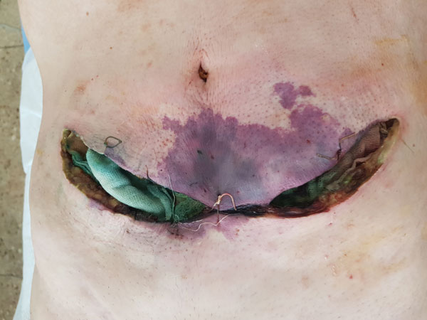

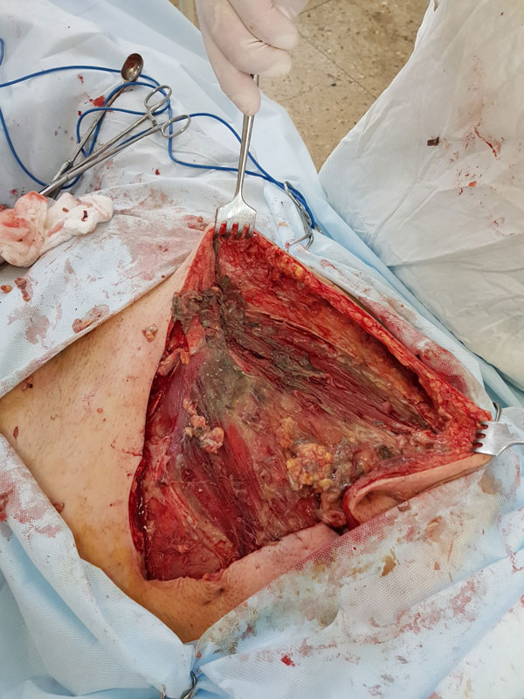

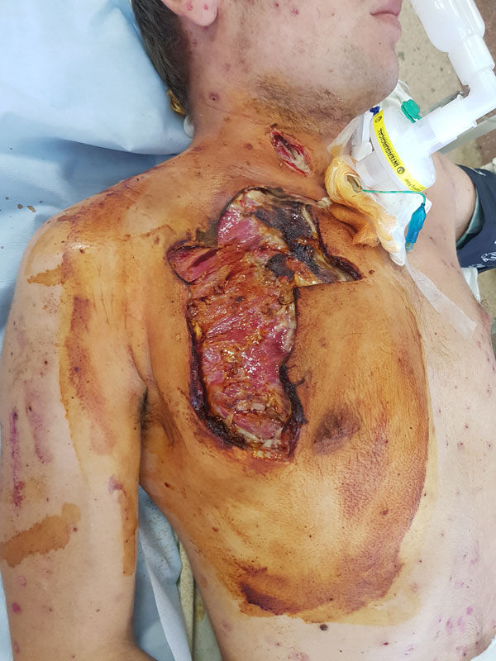

ЛИТЕРАТУРА
- Stevens DL, Bisno AL, Chambers HF et al. Practice Guidelines for the Diagnosis and Management of Skin and Soft Tissue Infections: 2014 Update by the Infectious Diseases Society of America. CID. 2014; 59
- Lancerotto L, Tocco I, Salmaso R et al. Necrotizing fasciitis: Classification, diagnosis, and management. J Trauma. 2011; 72 (3): 560–566.
- Dennis LS, Alan LB, Henry FC et al. Practice Guidelines for the Diagnosis and Management of Skin and Soft Tissue Infections: 2014 Update by the Infectious Diseases Society of America. Clinical Infectious Diseases. 2014; 59 (2):10–52.
- Anaya DA, Dellinger EP. Necrotizing soft-tissue infection: diagnosis and management. Clin Infect Dis. 2007; 44: 705–710.
- Hakkarainen TW, Kopari NM, Pham TN et al. Necrotizing soft tissue infections: review and current concepts in treatment, systems of care, and outcomes. Curr Probl Surg. 2014; 51 (8): 344–362.
- The Centers for Disease Control and Prevention 2009. Group A Streptococcal (GAS) disease. http://www.cdc.gov/ncidod/dbmd/diseaseinfo/groupastreptococcal_g.htm.Accessed April 2, 2011.
- Giuliano A, Lewis FJr, Hadley K et al. Bacteriology of necrotizing fasciitis. Am J Surg. 1977; 134 (1): 52–57.
- Morgan MS. Diagnosis and management of necrotizing fasciitis: a multiparametric approach. J Hosp Infect. 2010; 75 (4): 249–257.
- Buchanan PJ, Mast BA, Lottenberg L, Kim T, Efron PA, Ang DN. Candida albicans necrotizing soft tissue infection: a case report and literature review of fungal necrotizing soft tissue infections. Ann Plastic Surg. 2013; 70 (6): 739–741.
- Evangelos PM, Bagias G, Patapis P. Current concepts in the management of necrotizing fasciitis. Frontiers in surgery (2014). Doi: 10.3389/fsurg.2014.00036.
- Sultan HY, Boyle AA, Sheppard N. Necrotizing fasciitis. BMJ (2012) 345: 4274. Doi:10.1136/bmj.e4274.
- Yamasaki O, Nagao Y, Sugiyama N, Otsuka M, Iwatsuki K. Surgical management of axillary necrotizing fasciitis: a case report. J Dermatol (2012) 39: 309–11. doi:10.1111/j.1346-8138.2011.01456.x.
- Davies HD. Flesh-eating disease: a note on necrotizing fasciitis. Can J Infect Dis. 2001; 12: 136–140.
- Wilson B. Necrotizing fasciitis. Am Surg. 1952; 18: 416.
- Wang YS, Wong CH, Tay YK. Staging of necrotizing fasciitis based on the evolving cutaneous features. Int J Dermatol (2007) 46: 1036–41. Doi:10.1111/j.1365- 4632.2007.03201.x.
- Wong CH, Khin LW, Heng KS et al. The LRINEC (Laboratory Risk Indicator for Necrotizing Fasciitis) score: a tool for distinguishing necrotizing fasciitis from other soft tissue infections. Crit Care Med. 2004; 32: 1535–1541.
- Goh T, Goh LG, Ang CH et al. Early diagnosis of necrotizing fasciitis. Br J Surg (2014) 101: 119–25. Doi:10.1002/bjs.9371.
- Kaafarani HM, King DR. Necrotizing skin and soft tissue infections. Surg Clin North Am (2014) 94: 155–63. Doi:10.1016/j.suc.2013.10.011.
- Sarani B, Strong M, Pascual J et al. Necrotizing fasciitis: current concepts and review of the literature. J Am Coll Surg. 2009; 208: 279–288.
- Azize KIC, Ylmaz Ali KL. Fournier’s gangrene: etiology, treatment, and complications. Ann Plast Surg. 2001; 147: 523–7.
- Rhodes A, Evans LE, Alhazzani W et al. Surviving sepsis campaign: international guidelines for management of sepsis and septic shock: 2016. Intensive Care Med. 2017.
- Edlich RF, Cross CL, Dahlstrom JJ et al. Modern concepts of the diagnosis and treatment of necrotizing fasciitis. J Emerg Med. 2010; 89: 7–36.
- Norrby TA, Muller MP, McGeer A. Successful management of severe group A streptococcal soft tissue infection using an aggressive medical regimen including intravenous polyspecific immunoglobulin together with a conservative surgical approach. Scand J Infect Dis. 2005; 37:166.

Косульников Сергей Олегович
КУ «Днепропетровская областная клиническая больница им. И.И. Мечникова»,
г. Днепр, Украина
Заведующий отделением гнойно-септической хирургии
Кандидат медицинских наук
kosulnikov0195@gmail.com

